Статья
Реализация проекта «Интервью с педагогом»
Методиста первой квалификационной категории МБООДО «ЦВР» МР «Усть-Майский улус (район)» РС (Я)
Крючковой Натальи Павловны

В рамках мероприятий, посвящённых Году педагога и наставника в РФ в 2023 году МБООДО «Центр внешкольной работы» муниципального района «Усть-Майский улус (район)» Республики Саха (Якутия) был реализован проект «Интервью с педагогом», в котором приняли участие 8 педагогов дополнительного образования Центра. Цель проекта: знакомство с педагогами дополнительного образования Центра, популяризация профессии «Педагог дополнительного образования».
Для каждого педагога были сформулированы и заданы как общие, так и индивидуальные вопросы, ответы на которые смогли отразить работу по направлению их педагогической деятельности. В своих интервью, каждый откровенно и искренне поделился с аудиторией своими мыслями, рассказал о своем профессиональном пути, истории из педагогической практики и выразил пожелания родителям, детям и будущим педагогам.

1 октября 2023 года состоялось интервью с директором Центра, педагогом высшей категории, руководителем группы социально-гуманитарной направленности «Дошкольник» Болдиной Еленой Владимировной.
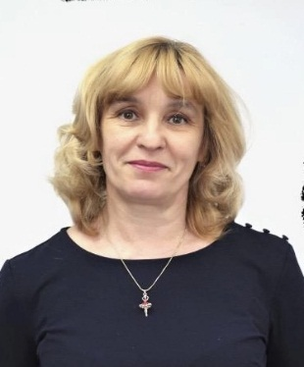
- Когда и как к вам пришла мысль стать педагогом?
- Я никогда не думала о профессии педагога. Как всякий ребёнок мечтала быть кем угодно: и врачом, и кондитером, и даже трактористом, а педагогом стала совершенно случайно. За компанию подала документы со своей одноклассницей в Благовещенское педагогическое училище и в итоге одноклассница осталась учится в девятом классе, а я так уже всем рассказала, что я поступаю, поехала получать образование. Вот так честно говоря я и стала педагогом. А осознание того, что я педагог скорее всего появилось только, когда у меня появился свой собственный класс и собственные дети и началась уже трудовая жизнь и настоящие будни педагога.
- Что больше всего нравится вам в вашей профессии?
- Нравится наверно то, что все время находишься с детьми. Каждый раз нравится то, что дети многому нас учат. Они такие непосредственные и только дети быстро забывают обиды, только дети смотрят на мир большими удивлёнными глазами, только детей можно удивлять и поражаться как они всё впитывают и как ещё всему верят, окрылены тем, что все впереди. На них смотришь и получаешь огромное удовольствие. Нам очень повезло, что мы работаем с детьми.
- Легко ли быть педагогом?
- Конечно работать педагогом очень сложно. Тем более в наше стремительно меняющиеся время, когда меняется абсолютно всё: меняются требования, меняется жизнь, меняются сами люди, меняются сами дети. Дети современные отличаются от тех детей, которые были лет 15,20 назад, но вот парадокс - дети остаются всё равно детьми, они точно также продолжают играть, они точно также продолжают удивлять, они точно также радуются миру, жизни. А нам педагогам наверно сложнее ни сколько с детьми, сколько с той нагрузкой, которая сваливается на педагогов и теми требованиями, которые предъявляются к педагогам. - Вы работаете педагогом больше 20ти лет. Какое у вас самое теплое воспоминание, связанное с Центром, воспитанниками?
- Тёплых воспоминаний на самом деле очень много, когда начинаешь думать вообще о Центре как о таковом. Центр - наш уютный тёплый дом, где рады наверно всем. Сейчас и коллектив у нас такой сложился, что с каждым из тех сотрудников, которые сейчас работают, очень приятно взаимодействовать. А дней как таковых, их великое множество и конкретно о каком-то дне, сказать очень трудно.
- Какой самый важный совет, вам хочется дать родителям будущего школьника?
- Самый важный совет - это конечно любить своих детей! Любить и помогать им во всём. Потому что эти маленькие люди, которые ещё только учатся учиться очень нуждаются в помощи и поддержке взрослых. Надо идти плечом к плечу со своим педагогом, надо прислушиваться к нашим советам, потому что мы точно также начинаем любить этих детей и желать им только добра и всего хорошего. Родителям необходимо уделять больше внимания детям, откладывать в сторонку все свои гаджеты и все свои проблемы, потому что дети так быстро растут и когда они станут взрослыми, родители много раз пожалеют о том, что они лишний раз не уделили им свое время.
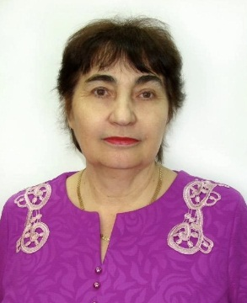
8 октября 2023 года мы взяли интервью у педагога высшей категории, руководителя группы социально-гуманитарной направленности «Журналистика в школе» Эльдиканского филиала МБООДО «ЦВР» Безродных Галины Ивановны
- Как получилось так, что Вы стали педагогом дополнительного образования?
- Педагогом дополнительного образования я стала не по своей воле. Насколько помню, Леонид Иванович пригласил в кабинет и сказал, что в школе нужно обязательно организовать кружок, который бы информировал о событиях, которые происходят в школе- необходимо организовать клуб Журналистики. Я сначала отказывалась, потому что это новое дело, но потом подумала и решила, всё, что бы ты не пробовал у тебя получится, если захочется! И вот уже в течение 20 лет, я руковожу кружком «Журналистика в школе». В этом году в группе в основном маленькие дети - шестого, седьмого класса. Дети в этом возрасте печатать быстро ещё не могут, поэтому объем работы огромный, многое, что запланировано, не успеваем сделать. Педагогом дополнительного образования мне работать нравится, потому что, если ты учитель, у тебя рамки урока: ты ограничен, ты должен соблюдать структуру урока, а работа педагога дополнительного образования - это творческая работа. Ты развиваешь способности детей, видишь их склонности, их стремление к познанию.
- Какими самыми важными качествами на Ваш взгляд должен обладать педагог?
- Основными качествами педагога я считаю: терпимость, индивидуальный подход к каждому ребёнку, доброту, уважение личности обучающегося и, конечно же, требовательность. Если начинаешь с воспитанником работать, то должны быть определенные результаты, а не так, что ребёнок начал работу, не закончил - и всё на этом прекратилось. Нет, я стараюсь всегда доводить дело до конца. Поэтому вместе с требовательностью, идёт следующее качество - это целеустремлённость. Знать, для чего ты это делаешь, с какой целью, потому что ребенка ты должен развивать.
- Есть ли у Вас опыт наставничества? Если да, то расскажите немного о нем? Если нет, хотели бы Вы стать наставником?
- Опыт наставничества как педагога дополнительного образования небольшой. Когда в наш филиал приходят молодые педагоги, ты стараешься им объяснить, как написать конспект, как правильно вести дополнительные занятия. Я считаю, что наставник - энергозатратная деятельность, но силы для этого у меня ещё есть.
- Какую книгу Вы бы посоветовали прочесть каждому?
- Я считаю, что в каждой семье нужно прочитать книгу - сказку «Маленький принц» Экзюпери. Именно в этой книге - уроки нравственности, очень много хороших, добрых, прекрасных фраз, которые стали крылатыми, и они важны для каждого из нас. Это, конечно же, выражения «Мы в ответе за тех, кого приручили», «Зорко одно лишь сердце», «Встал поутру, умылся, привел себя в порядок — и сразу же приведи в порядок свою планету». Вот эти маленькие фразы, эти назидания важны как для школьников, так и для взрослых.
- Расскажите интересный случай из вашей педагогической практики?
- Я помню, раньше мы очень часто вывозили детей на экскурсии, ездили в Москву, ездили в Красноярск, другие города. Именно детская впечатлительность, детские мысли всегда проявляются в дороге, потому что это неформальная обстановка, дети раскрываются совсем с другой стороны. Мы видим их совсем другими, более взрослыми. В школе мы, учителя, привыкли их учить чему-то, мы считаем, что это наша должность, наши обязанности, а вот в таких случаях, когда ты едешь куда-то с детьми, некоторые из детей берут на себя роль организатора. Мне всегда это нравилось, и ты только что-то скажешь, как обязательно найдётся самый активный ребёнок, который может даже тебя заменить во многих случаях.
- Ваши пожелания будущим педагогам?
- Наша работа никогда не ограничивается временными рамками, промежутками. Например, мы можем работать, допустим с 12 до 16 или с 8 до 10. Нет, эта работа постоянная: и учебная, и дневная. Поэтому настойчивости всем, выдержки, потому что упорство обычно необходимо. С каждым годом всё больше и больше "наваливается" обязанностей, становится больше конкурсов, причём все эти конкурсы связаны с коммуникационными технологиями, то есть, связанные с работой за компьютером, с интернетом. И ты должен быть всегда как бы впереди планеты всей. Ты должен видеть, знать, пробовать, сам чему-то учиться, учить детей. Иногда мне нравится, когда тебе объясняют что-то дети, если у тебя не получается, особенно с некоторыми функциями за компьютером. Всегда с умилением смотрю на ребёнка, который рассказывает или нажимает на какую-то кнопку, и у него получается что-то - и так приятно становится и ребёнку именно потому, что у него получилось обучить преподавателя. Самое главное в нашей работе - умение поддержать ребёнка, помочь ему.
18 октября 2023 года состоялось интервью с педагогом, руководителем группы художественной направленности «Волшебный квиллинг» Солнечнинского филиала МБООДО «ЦВР», Шапочкой Ларисой Григорьевной
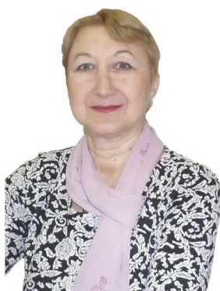
- Как вы стали педагогом дополнительного образования?
- Педагогом дополнительного образования стала случайно. В 1995 году начала работать в Ыныкчанской школе, где предложили вести "Клуб выходного дня". Там и шили мягкие игрушки, вязали и плели макраме, занимались бисером. Сейчас я веду кружок " Волшебный квиллинг".
- Почему именно квиллинг?
- Не буду хвалиться, но именно на квиллинге у ребят есть возможность проявить свою фантазию. Конечно новые ученики приходят и думают, что всё просто и быстро, и только освоив азы приходит понимание сложности, композиции и красоты.
- Как Вы считаете, у каждого человека должно быть хобби? Какое влияние хобби оказывает на жизнь человека?
- Люблю людей увлеченных, они никогда не скучают, ведь у них есть любимое занятие. Я думаю этим людям легче и интереснее живётся. В жизни я увлекалась очень многим, но остановилась на квиллинге, он бесконечный.
- На Ваш взгляд, какими качествами должен обладать педагог дополнительного образования?
- На мой взгляд педагог в первую очередь должен сам как личность быть интересным, ну и конечно же любить и уважать ребят, быть терпеливым и справедливым.
- Ваши пожелания педагогам?
- Желаю всем педагогам творческой интересной работы, уважения и любви воспитанников!
31 октября 2023 года в нашем проекте приняла участие педагог дополнительного образования, руководитель группы естественнонаучной направленности «Культура и быт народов РС (Я)» Солнечнинского филиала МБООДО «ЦВР», Дорогая Надежда Михайловна
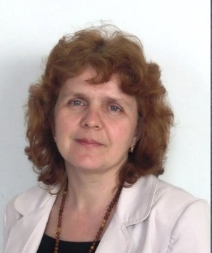
- Мечтали ли Вы в детстве стать педагогом и как им стали?
- В старших классах я хотела пойти учиться на военного медика и связать свою жизнь с профессией военного. Но в 10-м классе, так как у нас была десятилетка, нас оформляли на летний период временно на работу. Одно лето я поработала в детском садике «нянечкой», а в 10-м классе я стала пионервожатой и мне дали класс. В классе было много мальчишек, и мальчишки в основном были проблемные, как говорят «сорвиголова». Но я с ними нашла общий язык, общие темы. А потом в день самоуправления мне дали в этом классе вести урок «русский язык». Я провела урок, меня похвалил директор школы, который сидел на уроке, и завуч по учебной части - это мой учитель по географии Елизавета Гавриловна Игнатьева. Она предложила мне попробовать поступить на учителя географии, тем более что приезжает выездная комиссия в Хандыгу. Тогда она сказала: «Мы вас всех кто желает из Усть -Майского района отвезём бесплатно в Хандыгу, там попробуете свои силы». Нас было несколько одноклассников, мы все вместе собрались и поехали. В Хандыге был конкурс- на одно место было два человека. Когда я приехала обратно домой в Югоренок, уже пришла информация, что я прошла. Таким образом, я была зачислена в Якутский государственный университет и все пять лет мне очень нравилось учиться преподавательской деятельности. Я поняла, что это моё, потому что я люблю постоянно путешествовать, меня всегда куда-то тянет, хочется периодически испытывать хорошего адреналина. После окончания университета, я год отработала в г. Якутск в школе N17, а потом вернулась на родину и с тех пор работаю здесь учителем географии и руковожу группой дополнительного образования.
- Что вам нравится в Вашей профессии?
- Конечно мне нравится моё умение помогать детям понять причинно-следственные связи. Я всегда стараюсь, если есть возможность, при подаче материала переходить на нашу местность, на местность Усть -Майского района. Объяснять, где и почему в Усть - Мае древняя платформа, почему у нас здесь горы, что было в прошлом. Дети очень любят физическую географию, экономическая для них конечно дается сложнее. Каждый год дети после 9го класса, выбирают сдавать экзамен по предмету «география». После 11го не всегда, но все равно я каждый день готовлюсь к урокам, потому что в голове нужно уместить большое количество информации в процессе которой, я для себя открываю что-то новое, тем самым сама продолжаю учиться.
- Если бы не стали педагогом, то какую профессию выбрали бы?
- Наверно всё равно связала бы свою жизнь работой с детьми, возможно работала бы в детском саду. В любом случае рано или поздно я бы пришла к тому, что мне необходимо общение именно с детьми. Сейчас мне 53 года, я постоянно ловлю себя на мысли, что если бы я была представителем какой-то другой профессии, то я наверно не так может смотрела бы на мир, потому что с детьми ты постоянно находишься на одной волне, на одном уровне развития молодежи, знаешь, что им интересно и они не дают нам стареть. Когда ты общаешься с детьми, тебе становится интересно то, что интересно им, происходящие вокруг какие-то новые открытия. Дети дают нам энергию, умения наслаждаться и любоваться каждым днём.
- У вас есть любимая цитата или афоризм, которая вас мотивирует?
- «Вся гордость учителя - в учениках, в росте посеянных в них семян». Я очень горжусь тем, что несколько моих учеников пошли по моим стопам и стали работниками сферы экологии и образования. На днях состоялся Республиканский тур конкурса «Учитель года», где принимала участие победительница Нерюнгринского района Мустафина Татьяна Равильевна -это наша девочка, с которой мы в старших классах занимались исследовательской деятельностью, писали научные работы. После окончания школы, она поступила на учителя биологии, потому что ей понравилось заниматься окружающей средой. Какое - то время она работала в п. Звездочка, потом переехала в г. Нерюнгри. Татьяна, по результатам конкурса, вошла в пятерку лучших учителей Республики. В этом году, моя ученица Овчаренко Алёна поступила в СВФУ на учителя биологии и географии. Мы с ней постоянно находимся на связи, общаемся, вместе размышляем над заданиями. Это очень хорошо, когда ты понимаешь, что «посеял доброе семя». Главное, это даже не дать детям знания, возможности каждого из них индивидуальны, а вырастить из них хороших людей, чтобы можно было ими потом гордиться.
- Что интереснее преподавать учебный предмет или вести группу?
- Когда ведешь группу дополнительного образования, то углублено занимаешься в одном только направлении, а учебный предмет имеет больший спектр деятельности.
- Что пожелаете молодым педагогам?
- Молодым педагогам нужно пожелать уделять внимание детям, терпения. Много раз уже в моей практике, было много таких ситуаций, что нельзя на ребенке ставить «клеймо», что он неспособный, никчемный. Потому что, есть такой период «торможения» и со временем он по-другому начинает относиться к учёбе, появляются способности, потому что ты с ними постоянно разговариваешь, объясняешь, что это им нужно, что это их будущее и многие ребята которые учились на «3» сначала, потом в классе 8, 9 меняются на глазах. Причем эти дети сами приходят и говорят, что подумали и переоценили свои способности, признают, что были неправы и нужно было заниматься, так как хотят стать специалистами в той или иной области. Поэтому с детьми надо разговаривать, не ругаться, не кричать, потому что толка от этого никакого нет. Надо именно убеждать. Даже если ребенку в силу особенностей тяжело дается материал, но видно, что он старается, я его поощряю, ставлю оценку на бал выше, чтобы показать ему, что он может как и все, он способный. Я не жалею, что стала педагогом и получая большой позитив от того, что я работаю в школе, в дополнительном образовании, с детьми, я думаю, что дети - это наши цветы! Цветы во всех смыслах жизни!
20 ноября 2023 года состоялось интервью с педагогом дополнительного образования, руководителем группы художественной направленности «Биракан» Эжанского филиала МБООДО «ЦВР» Винокуровой Анастасией Алексеевной
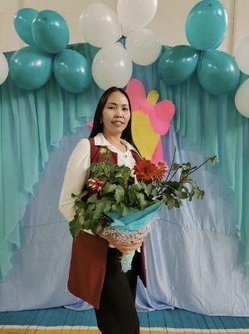
- Почему решили связать свою жизнь с профессией педагога дополнительного образования?
- В 2004 году когда я закончила университет (ЯГУ), меня сразу приняли педагогом дополнительного образования (преподавателем эвенкийского языка) в Эжанскую СОШ. С тех пор так и работаю в Эжанском филиале ЦВР.
- Что Вам больше всего нравится в Вашей работе?
- Удобный график работы, свобода действий и возможность творчества. И конечно же коллектив, от коллектива зависит очень многое. Елена Владимировна, Алена Николаевна, Наталья Павловна, Оксана Прокопьевна, с ними работаю уже целую вечность, спасибо Вам за понимание, поддержку и помощь во всем.
- Расскажите интересный случай из вашей педагогической практики?
- Готовились к Овации, в постановке должны были участвовать около 20- ти детей разных возрастов и во время репетиции дети очень баловались, никто никого не слушал, было очень трудно собрать их вместе (изучение сценария, постановка номеров, танцев, оформление декорации), в общем было очень трудно совместить все это. Учителя приходили смотрели на репетиции и с ужасом говорили, чтобы мы отказались от выступления и не ехали, что номера очень сырые и дети не готовы. И вот наступил день Х, поехали на 5 -ти машинах, нас повезли родители и со мной были 2 сопровождающих педагога. По жеребьевке наше выступление было первым. Боже, у меня был мандраж, волнение 350%. Мы даже не успели порепетировать перед выступлением. Ну думаю, будь что будет. И раз, включила фонограмму, автор начал читать сценарий, дети начали свое выступление, и они на мое удивление, детей как будто подменили, четко знали, что им надо делать, все песни, все танцы и кто за кем. Все прошло, как говорится по маслу. Меня удивила их собранность и сплоченность. Все были в восторге, заняли 1 место в районе.
- Откуда черпаете вдохновение для постановки новых танцевальных номеров?
- Музыка, картины, художественные фильмы создают запоминающиеся образы, которые интересно воплощать с помощью пластики танца. В общем, вдохновение нужно искать повсюду, уметь наблюдать, настраиваться на творческий лад. Тогда в голове будут рождаться самые оригинальные и интересные идеи для постановок.
- Ваши пожелания педагогам и родителям?
- Желаю здоровья, энергии, сил и терпения. Пусть позитив, приятное общение и интересные события украшают вашу жизнь.
30 ноября 2023 года ответы на наши вопросы предоставила педагог дополнительного образования, руководитель группы художественной направленности «Подарки своими руками» Петропавловского филиала МБООДО «ЦВР» Маркова Виктория Васильевна
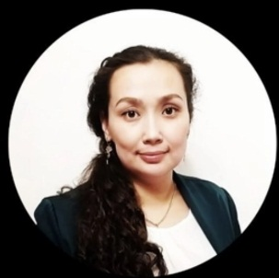
- Почему решили связать свою жизнь с профессией педагога дополнительного образования?
- 5 лет обучения в педагогическом университете стали для меня настоящим толчком в будущее. Я нашла себя в той деятельности, которая по-настоящему делает меня счастливой, я училась у настоящих профессионалов своего дела, которые не только вкладывали в нас свой опыт, но и давали мотивацию к развитию собственных способностей, непрерывно поддерживали. С 2016 года начала работать в Петропавловской СОШ и по совместительству стала педагогом дополнительного образования в ЦВР, где началась насыщенная и яркая работа с детьми.
- Что Вам больше всего нравится в Вашей работе?
- Работая с детьми я испытываю чувство удовлетворения, что все мои усилия и старания не напрасны, и для меня нет профессии мудрее, чем работа педагога. Выбрала бы я эту профессию снова? Конечно, да!
- Вспомните названия всех групп за период Вашей работы в ЦВР? Какую группу Вам больше всего нравилось вести? Почему?
- С 2016 года было два направления - это прикладное творчество «Подарки своими руками» и кулинария «Поваренок». В каждом направлении есть, что вспомнить. Деятельность в группах всегда разнообразная и по-своему интересная.
- Как Вам удается находить общий язык с современными детьми?
- Работая педагогом дополнительного образования, пришла к выводу, что очень важно найти для каждого учащегося именно то слово и подход, в котором он нуждается. Каждый ребенок по своей природе талантлив. Для меня важно увидеть в нем все лучшее, выстроить отношения на основе взаимопонимания и доверия. Ведь именно от меня зависит, сможет ли повлиять увлечение на выбор профессии ребенком или остаться увлечением, которое пройдет с человеком через всю его жизнь, как это произошло со мной. В дополнительном образовании нет оценок, а достижения детей наиболее ярко проявляются участием в выставках и конкурсах различного уровня. Я очень горжусь достижениями своих учеников.
- Планируете расти профессионально как педагог дополнительного образования? Как думаете, что для этого нужно в первую очередь?
- Каждый педагог должен думать о своем самообразовании, должен быть в курсе современных технологий и конечно для этого необходимо проходить обучающие курсы, участвовать в семинарах и мастер-классах. Это неотъемлемая часть деятельности педагога - учиться и учить.
- Ваши пожелания молодым педагогам?
- Педагог – это не только профессия. Это призвание, которое вам предстоит нести сквозь года. Я желаю вам делиться со своими учащимися всеми знаниями, которым вы приобрели в стенах учебных заведений, и постоянно развиваться, находить новые подходы к работе. Пусть в вашем сердце всегда будет радость от того, что вы идете к детям. Открывайте новые знания для себя и для детей, идите по жизни с улыбкой, желанием и любовью».
22 декабря 2023 года в проекте приняла участие методист МБООДО «ЦВР» Дьяконова Алена Николаевна.
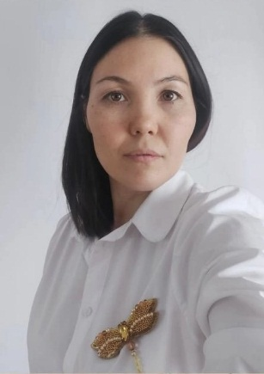
- Когда и как решили связать свою жизнь с педагогической деятельностью?
- Изначально я не думала работать в сфере образования и после окончания школы не знала какую профессию выбрать. Даже сейчас, когда очень много профориентационных программ и мероприятий в школах, детям трудно определиться с выбором, ну а в 2003 году мне казалось, что выбор совсем небольшой: учитель, врач, юрист...И я поступила на Исторический факультет Якутского государственного университета с планами стать археологом или этнографом. После окончания учёбы я вернулась в родной район и устроилась в Центр внешкольной работы, сперва заместителем директора по учебно-воспитательной работе, а затем методистом, и уже 10 интересных, насыщенных и ярких лет работаю в сфере дополнительного образования.
- Что больше всего вам нравится в вашей работе?
- Больше всего в моей работе мне нравится работать с педагогами: общаться, узнавать новых людей, перенимать и делится опытом и идеями. Кроме этого организовывать творческие конкурсы для детей, чемпионаты и викторины. У нас очень умные, активные, творческие дети и педагоги, которые не боятся пробовать что-то новое, участвовать в различных конкурсах и бывает очень приятно увидеть в списках победителей наших детей и педагогов.
- Расскажите о важных на ваш взгляд качествах современного педагога?
- Современный педагог - эрудированный, не теряется в многообразном мире информации, идет в ногу со временем. Он обладает огромным количеством навыков, особенно в сфере информационных технологий, но самое главное он умеет находить контакт с детьми, чувствует их интересы и потребности, проявляет заботу, может заинтересовать ребёнка. Ну и конечно в сердце педагога во все времена должна жить любовь к своей профессии, любовь к детям.
- Дополните фразу: «Методист -это…»
- Методист - это помощник, советчик, наставник, организатор и эксперт. Это человек, который хочет и может прийти на помощь педагогу, родителю, ученику. Это специалист, который несомненно должен быть в курсе новых тенденций и немного впереди педагога, чтобы вовремя и качественно оказать ему методическую помощь. Это новатор, который придумывает и вносит свои идеи и предложения, для улучшения качества обучения и развития детей.
- Ваши пожелания педагогам и родителям?
- Хочу пожелать педагогам, чтобы их работа, такая сложная, но несомненно очень нужная, приносила удовольствие, радость от больших и маленьких достижений учеников, благодарность детей и родителей, а новые задачи всегда вдохновляли. Желаю терпения, творческого потенциала и профессиональных достижений! Родителям желаю терпения и настойчивости, чтобы ваши дети были здоровы, счастливы и успешны.
29 декабря 2023 года состоялось интервью с почетным ветераном системы образования РС (Я), руководителем групп художественной направленности «Мозайка» и «Золотой ключик» МБООДО «ЦВР» Никифоровой Верой Петровной.
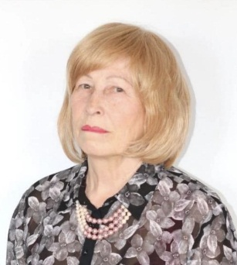
- Расскажите историю о том, когда и при каких обстоятельствах Вы стали педагогом дополнительного образования?
- Работая в школе я заметила, что дети уже с раннего возраста демонстрируют выраженную склонность к какой-либо творческой деятельности. А так как я учитель начальных классов по образованию, решила попробовать заняться более углубленным развитием талантов детей. Первый год занимались лепкой из соленого теста, а последующие 22 года работали с глиной.
- Что для Вас самое приятное в работе педагога?
- Самое приятное - достижения учеников. Это самая высокая награда за старания.
- А что самое трудное?
- В работе педагога все трудно. А самое трудное - это привить ребенку интерес к своей творческой деятельности.
- Если бы снова пришлось выбирать новую профессию, согласились бы стать педагогом?
- Если бы снова пришлось выбрать новую профессию, то я бы не задумываясь выбрала профессию педагога дополнительного образования.
- Ваши пожелания молодым педагогам?
- Педагогическая деятельности требует особого таланта и преданности. Постарайтесь вселить в ребенка веру в себя, в его успех. Тогда многие вершины для него станут достижимы.
Все участники данного проекта, отметили, что профессия педагога сложная, но несмотря на это они любят свое дело, и если бы им снова пришлось выбирать профессию, без сомнения выбрали именно её. Любовь к детям и желание дать им знания, а после получить подтверждение своих стараний, принимая участие в конкурсах и побеждая на них - это цель к которой стремится каждый педагог. Ведь нет ничего важнее для педагога, чем видеть результаты своего труда. Как отметили педагоги, много душевных качеств должен объединять в своем характере педагог: твердость, безграничное терпение, строгость и мягкость, доверие и умение быть примером во всем. А самое главное - любовь к жизни, к процессу обучения, и прежде всего, к детям.
Все интервью были опубликованы на официальной странице организации в социальной сети https://vk.com/umasvr по ссылкам:
https://clck.ru/37MVvV - Болдина Елена Владимировна
https://clck.ru/37MVvU - Безродных Галина Ивановна
https://clck.ru/37MVvT - Шапочка Лариса Григорьевна
https://clck.ru/37MVvS - Дорогая Надежда Михайловна
https://clck.ru/37MVvR - Винокурова Анастасия Алексеевна
https://clck.ru/37MVvQ - Маркова Виктория Васильевна
https://clck.ru/37MVvN - Дьяконова Алёна Николаевна
https://clck.ru/37MVvL - Никифорова Вера Петровна

